ESCUELA NORMAL DE EDUCACION PREESCOLAR



Licenciatura en educaciòn preescolar

Curso: Teatro

Elementos básicos del teatro

Maestro: Miguel Andrés Rivera Castro

Alumna: Montserrat Rodriguez Rivera #16

• Establece relaciones entre los principios, conceptos disciplinarios y contenidos del plan y programas de estudio en función del logro de aprendizaje de sus alumnos, asegurando la coherencia y continuidad entre los distintos grados y niveles educativos.

• Integra recursos de la investigación educativa para enriquecer su práctica profesional, expresando su interés por el conocimiento, la ciencia y la mejora de la educación.

• Emplea los medios tecnológicos y las fuentes de información científica disponibles para mantenerse actualizado respecto a los diversos campos de conocimiento que intervienen en su trabajo docente.

• Comprende la importancia del teatro en el desarrollo integral de los niños y niñas en educación preescolar.

• Desarrolla un lenguaje artístico - expresivo a través de la experimentación con el uso de la palabra hablada, el gesto y la expresión corporal, propios del teatro, para enriquecer sus habilidades artísticas y didácticas para aplicarlas en su actividad docente.

3 Grado sección B Semestre 6

Ciclo escolar

2020-2021

Saltillo Coahuila de Zaragoza 29 de abril del 2021

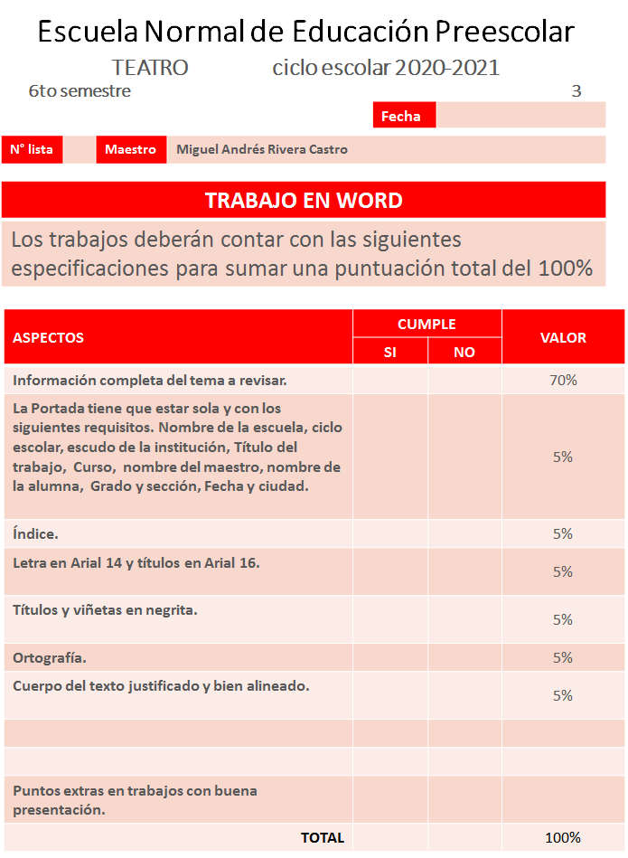

Contenido

1. ¿Cuáles son las áreas del escenario? 4

2. Cuando se decide escenificar una obra literaria es preciso tomar en cuenta diversos aspectos con el objeto de obtener óptimos resultados: 4

3. Al escoger una dramatización es de suma importancia considerar diversos aspectos entre los cuales destacan: . 5

TECNICAS DE ACTUACIÓN. 6

1. Concentración. 6

2. Justificación. 6

3. Tarea escénica.. 6

4. Memoria Revivida. 6

DESPLAZAMIENTOS Y POSICIONES ESCENICAS. 7

1. Abierto. . 7

2. Un cuarto. 7

3. Perfil. 7

4. Tres cuartos. 7

5. Cerrada. 7

6. Abrirse. 7

7.  Cerrarse. . 7

8.  Bajar. 7

9. Subir. 7

10.Avanzar. . 7

11.Retroceder. 7

12. Mezclarse. 7

13. Dar escena. 7

14.Compartir escena. 7

15. De perfil. . 7

16.Triángulo escénico.. 7

17.Hacer foco. 7

CARACTERIZACIÓN DE PERSONAJES. 8

1.       En representación de un personaje se consideran variados aspectos como: . 8

2.       Para lograr una magnifica representación el actor se vale de diversos recursos: 8

3.       Vestuario. . 8

4.       Maquillaje. 8

5.       Peluquería. 8

ESCENOGRAFIA. 8

1. El escenógrafo se encarga de: 8

UTILERIA. 9

2. Utilería de mano. 9

3. Utilería de escena. . 9

EFECTOS DE SONIDO Y MUSICALIZACIÓN. 9

1.       Los efectos de sonido y la música se 9

ENSAYO GENERAL. 9

1 Antes de llevar a cabo la escenificación es: 9

MÍMICA FACIAL. 10

1-Músculos y expresiones. 10

**EL ESCENARIO.**

# **¿Cuáles son las áreas del escenario?**

El escenario se encuentra dividido en áreas tales como:

* Arriba: es la parte que se encuentra más lejana del espectador o público.
* Abajo: Lo más acercado al público.
* Centro: como su nombre lo indica el área de en medio.
* Izquierda o derecha la posición que adopta el actor.
* Proscenio: de la cortinilla hasta el límite.

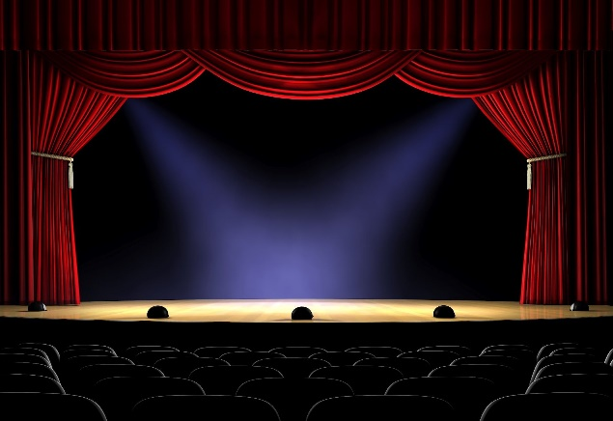

# **Cuando se decide escenificar una obra literaria es preciso tomar en cuenta diversos aspectos con el objeto de obtener óptimos resultados:**

Los aspectos a tomar en cuenta son:

* Selección de la obra.
* Análisis literario.
* Memorización.
* Distribución de personajes.
* Técnicas de actuación.
* Desplazamientos y posiciones escénicas.
* Caracterización de personajes.
* Escenografía.
* Utilería.
* Efectos de sonido y musicalización.
* Iluminación.
* Ensayo general

# **Al escoger una dramatización es de suma importancia considerar diversos aspectos entre los cuales destacan:** Los aspectos que sobresalen son objetivo, intereses, edad, fecha y nivel cultural del público.

***ANALISIS LITERARIO.***

Título de una obra: Es el nombre que se le asigna a una obra.

1.  **Autor**. los datos del compositor o autor.

2. **Género**. Las obras de teatro son correspondientes al género dramático

3. **Tema.** Lo que va a tratar la obra de teatro.

4. **Argumento**. Resumir la dramatización.

5. **Asunto**. Lo que quiere exponer el autor.

6. **Lenguaje**. El vocabulario que será utilizado.

7. **Técnica narrativa**. La manera en que se encuentra escrita una composición.

8. **Espacio**. El lugar donde se desarrolla.

9**. Tiempo**. La época de la obra u acontecimientos.

10.**Personajes**. Los seres creados a partir de la imaginación del autor.

11. **Principales.** Los personajes encargados de los hechos más relevantes.

12.**Secundarios.** Personajes notarios en la obra, pero con acciones menores.

13. **Ambientales**. Forman parte del ambiente de la obra.

# ***TECNICAS DE ACTUACIÓN*.**

# 1. **Concentración**. Pensar reconocer y entender el papel que será representado, se den manejar con perfección las emociones.

# 2. **Justificación.** Demostrar actitudes como si estuviera en el momento, lo más real posible.

# 3. **Tarea escénica**. Ser como el personaje, introducirse en él, hacer en la vida lo que hacía el personaje.

# 4. **Memoria Revivida**. Recordar hechos que le permitan vivir una emoción, ejemplo si es feliz pensar en algo que le provoque esa felicidad.

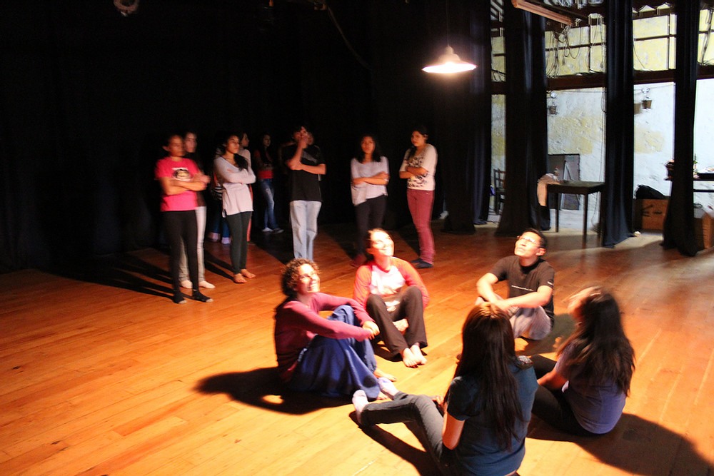

# ***DESPLAZAMIENTOS Y POSICIONES ESCENICAS*.**

# 1. **Abierto.** Es cuando se encuentra frente al público.

# 2. **Un cuarto**. Cuando esta volteado ligeramente hacia derecha u izquierda.

# 3. **Perfil.** Se posiciona de lado derecho o izquierdo.

# 4. **Tres cuartos**. Dando un poco la espalda al público.

# 5. **Cerrada.** De espaldas al público.

# 6. **Abrirse.** Abierto frente al público.

# 7.  **Cerrarse.** Cerrarse de espalda al espectador.

# 8.  **Bajar**. Caminar para abajo.

# 9. **Subir.** Caminar para arriba.

# 10.**Avanzar.** Caminar en línea recta para delante.

# 11**.Retroceder**. ir hacia atrás.

# 12. **Mezclarse.** Compensar el movimiento de más actores.

# 13. **Dar escena.** El encargado de representar la escena debe tener una posición fuerte y el resto pasar desapercibido o menos relevante.

# 14.**Compartir escena**. Es cuando dos personas se encuentran en una misma posición para una escena.

# 15. **De perfil.** Cuando dos actores se encuentran frente a frente.

# 16.**Triángulo escénico**. Reunión entre tres actores, uno en el centro y dos abajo.

# 17.**Hacer foco.** Fijar la atención en un punto u objeto.

# **CARACTERIZACIÓN DE PERSONAJES.**

# 1.       **En representación de un personaje se consideran variados aspectos como:** edad, personalidad, nivel económico y cultural del personaje, circunstancias que le rodean, época en que se desarrollan los hechos.

# 2.       Para lograr una magnifica representación el actor se vale de diversos recursos:

# 3.       ***Vestuario.*** Ropa y accesorios que usa.

# 4.       ***Maquillaje.*** Pintura que el rostro necesita para caracterizar un personaje.

# 5.       ***Peluquería.*** Arreglo del cabello, utiliza pelucas, peluquines y bigotes.

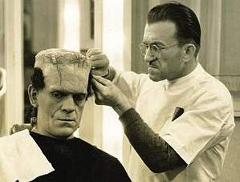

# **ESCENOGRAFIA.**

# El escenógrafo se encarga de: elegir los elementos decorativos y de la distribución adecuada de estos aspectos, para que el publico se ubique mentalmente en el tiempo, época, espacio y circunstancias en las cuales se desarrollan los hechos.

# **UTILERIA.**

# 2**. Utilería de mano.** Objetos y artículos personales que el actor utiliza en la escena, como libro, lápiz, canasta, vaso

# 3. **Utilería de escena**. Mobiliario como lámparas, sillones, mesas, mecedoras.



# **EFECTOS DE SONIDO Y MUSICALIZACIÓN.**

# 1.       **Los efectos de sonido y la música se:** Graban previamente para utilizarlos en los ensayos.

# **ENSAYO GENERAL.**

# 1 Antes **de llevar a cabo la escenificación es:** importante realizar un ensayo general donde se utilicen las técnicas de actuación y los discursos que dispone.

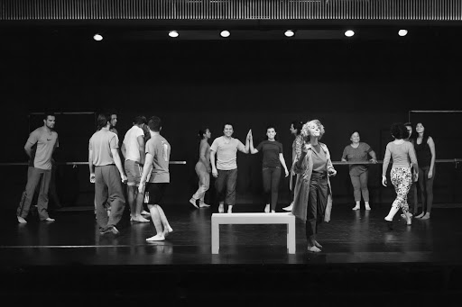

# **MÍMICA FACIAL.**

# 1-Músculos y expresiones.

Frente actuación sorpresa.

Ceño flexión meditación.

Entrecejo y nariz severidad, amenaza, agresión.

Comisuras risa

Labio superior y aletas descontento, aflicción.

Labio superior y mejillas demanda aflicción y lágrimas.

